Яндекс метрику ставят на большие сайты, лендинги, Дзен-каналы и сайты по предоставлению услуг/продаже товаров/билетов.

Яндекс Метрика – один из двух самых популярных сервисов для аналитики в России. Основные плюсы:

* Бесплатная
* Обладает широчайшим функционалом
* Имеет удобный и понятный интерфейс

А еще ее можно интегрировать с сервисами коллтрекинга, сквозной аналитики и множеством других систем.

Чтобы узнать подключен ли счетскик Яндекс метрики к конкретному сайту, нужно открыть страницу и нажать “F12” и в открывшемся окне найти фразу «Yandex.Metrika counter»

<https://agentapp.ru/>

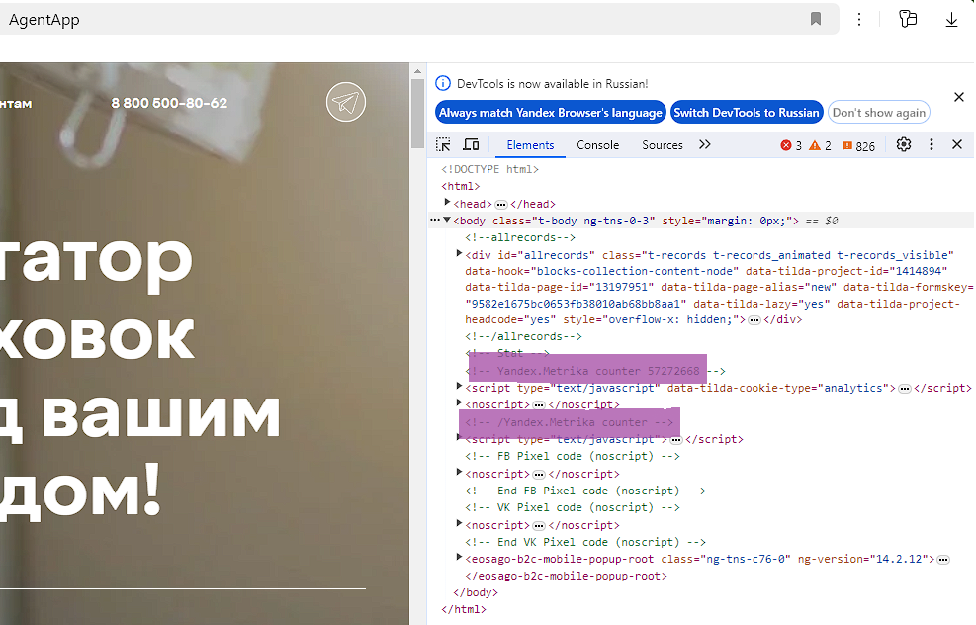

<https://krasnogorsk.evodent.ru/>

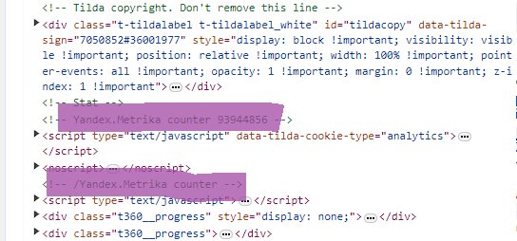

<https://welcome.stepik.org/ru>

